**Vejledning til romanen *Jeg er William***

**Fag:** dansk

**Målgruppe:** 4.-6. klasse

**Bog:** Kim Fupz Aakeson, *Jeg er william*, 2013, Gyldendal

**Udarbejdet af:** Trine Ferdinand, danskkonsulent CFU Københavns Professionshøjskole

# **Faglig relevans/kompetenceområder**

Vejledningen og det pædagogiske overlay til romanen *Jeg er william* er rettet mod at opfylde mål inden for kompetenceområdet **Fortolkning** med fokus på analysepunkterne; personer og Fupz’ særlige humor.

Læringsmål

* Eleverne kan undersøge personerne og humoren i romanen ved tekstnært at “skygge” et af analysepunkterne under læsning
* Eleverne kan udvælge tekststeder i bogen, der viser noget centralt om deres analysepunkt
* Eleverne kan samle og formidle deres analysepunkt via en plakat

# **Om bogen**

*Jeg er William* er en typisk fortælling fra forfatteren Kim Fupz Aakeson. Dialogerne er præget af en humor og politisk ukorrekthed. Fremstillingen er scenisk, så man oplever, at handlingen udspille sig som en film for ens indre blik. Personerne har rod i nutidens virkelighed, men de er alligevel karikerede, så vi griner af dem. I *Jeg er William* er det især morbror Nils, der træder frem som en morsom, men også stakkels person. Han slår sig løs med sjove og fordomsfulde udsagn som *Det er homo at græde over spildt mælk*. Sproget er direkte og grænseoverskridende, men alligevel i børnehøjde og kan få både børn og voksne til at grine. Det kan man også opleve i andre af hans tekster fx Vitello og Sallies historier.

Morbror Nils er et godt eksempel på de voksenfigurer, der ofte optræder i Fupz’ fortællinger. Han siger tingene ligeud, og han forsøger (ligesom børnene) at finde sig tilrette i en kompleks verden. Han er på førtidspension, som han supplerer ved at sælge hælervarer og spille poker. Han har et godt hjerte, men han er ikke nogen god rollemodel for William. Det sidste kan også siges om gangsteren Djernis. William hjælper Nils med at komme ud af sin pokergæld til Djernis, og i den proces bliver William nødt til at gå med på den kriminelle tankegang. Meget peger på, at William vil udvikler sig i samme retning, men til sidst viser han, at han har gennemskuet årsagssammenhængene og stadig har moralen i behold. Det ses bla., da William fortæller morbror Nils, at han lavet en aftale med Djernis om, at Nils ikke må spille poker eller sælge hælervarer mere i byen. Fraværet af voksne rollemodeller og børn, der selv må finde vejen selv og overtage den voksnes rolle, er typisk for Fupz’ univers.  
  
Romanen er blevet filmatiseret og har været en del af programmet for *Skolen i Biografen* i 2018. Filmen bliver tilgængelig via streaming på mitcfu.dk i maj 2019. Det er oplagt først at læse romanen med fokus på personerne, som vejledningen her lægger op til, for efterfølgende at se filmen med fokus på fremstillingen af personerne i bog og film og sammenligne disse med hinanden.

# **Ideer til undervisningen**

## Før læsning

Tal sammen om, eleverne har læst andre bøger af Fupz og kender hans særlige humor. Det er under alle omstændigheder en god ide at forberede eleverne på, at der er sprogbrug og adfærd, som vi normalt opfatter som forkert. Det drejer sig især om morbror Nils og bandelederen Djernis. Børnene vil helt sikkert more sig over dem, men det er væsentligt at tale om, at det ikke er ok at bruge nedsættende ord om andre mennesker, der er baseret på deres køn, religiøse overbevisning eller seksualitet. Når morbror Nils fx siger *homo*, er hans sprogbrug med til at gøre det tydeligt, at han ikke magter sin voksenrolle. Hvis man har talt om hans opførsel inden filmen, bliver det måske tydeligere for eleverne, at morbror Nils fremstår som lidt af en taber, der ender med at blive sat på plads af William. Barnet er den kompetente, der kan lære den voksne noget. Det er også typisk for Fupz’ fortællingen.

Der er enkelte steder i bogen, som kan opfattes som referencer til Kim Larsens sange bl.a. første sætning i bogen, som kunne referere til sangen *Hvad gør vi nu lille du*. Man kunne spille sangen for klassen, inden man går i gang med at læse bogen. Senere i bogen kan morens seddel med teksten *Køb bananer* opfattes som en reference til sangen *Køb bananer*. Under alle omstændigheder passer Kim Larsens sange meget fint til de grundlæggende værdier og persongalleri i Fupz’ fortællinger.

## Under Læsning

### Første kapitel:

Læs første kapitel højt for eleverne. Bogen findes alternativt indlæst af Nicolas Bro på ereolen.dk, hvis stemme passer virkelig godt til fortællingen. Fortæl eleverne, at de skal arbejde med at karakterisere en af personerne eller humoren i bogen. Inddel dem i mindre grupper, som hver får tildelt et analysepunkt, som de skal arbejde med igennem hele bogen.

Eleverne læser nu første kapitel i fællesskab, imens de udvælger de steder i teksten, som fortæller noget om deres analysepunkt. De skriver de vigtigste citater af og sætter ind i et fælles dokument. De kan påbegynde en liste med beskrivende ord, der udtrykker hhv. karakterens personlighed eller humoren fx Nils er: sjov, fordomsfuld, eller humoren er ironisk, politisk ukorrekt.

De fortsætter nu på den måde med at læse resten af bogen. Gruppemedlemmerne kan fordele kapitlerne mellem sig, så hver elev får 1-2 kapitler at skulle udvælge tekststeder i, mens de læser. Hvert gruppemedlem skal fortælle resten af gruppen, hvilke tekststeder de har udvalgt, og hvad de fortæller om deres analysepunkt.

## Efter læsning

### Plakat med personfremstilling

Grupperne skal efter endt læsning samle og formidle deres karakteristik af en af personerne eller humoren i en fælles plakat. På plakaten kan de fx indsætte udsagn fra personen i talebobler, en stiliseret tegning af personen, billeder af ting og sager, som er karakteristiske for personen. Gruppen fremlægger til sidst deres plakat for resten af klassen

Gruppen, som har analysepunktet humor, kan udvælge citater fra romanen, hvor humoren er tydeligst og sætte citaterne op på plakaten.

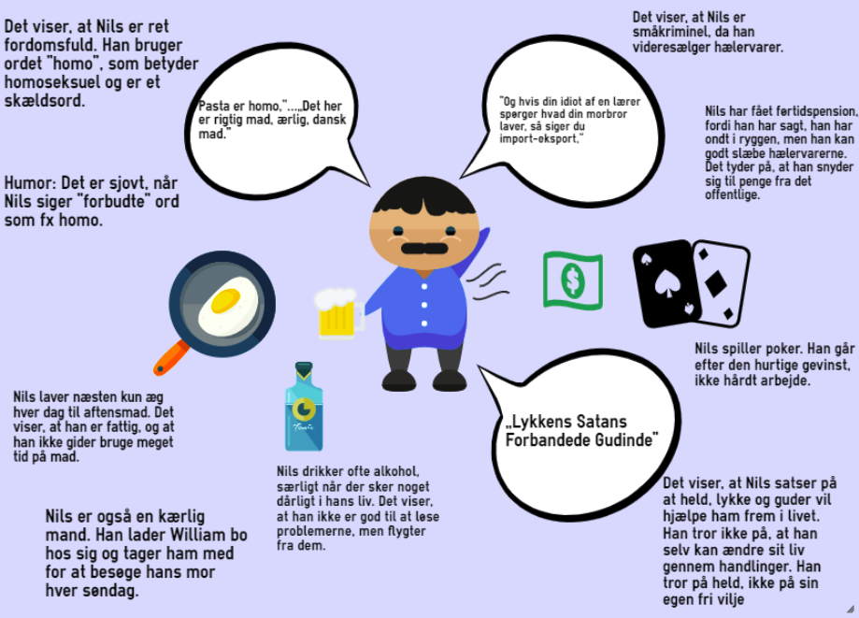

*Et eksempel på hvordan sådan en plakat kunne se ud. Den ydre karakteristik er vist gennem billed-objekter. Den indre personkarakteristik er vist gennem personens udsagn (talebobler), der fortæller noget om, hvordan personen er. Teksten udenom er elevens fortolkning af, hvad det siger om personen. Plakaten er lavet det digitale værktøj Easel.ly fra Skoletube.*

### Opbygning og aktanter

*Jeg er William* er på mange måder bygget op som et klassisk eventyr. Derfor kan det være en god ide at sætte romanens handling ind i eventyrsbroen - den klassiske model for opbygning af et eventyr. Man kan også med fordel sætte personer og mål ind i aktantmodellen, og derved komme nærmere romanens tema. Det beskrives fint i vejledningen til filmen på filmcentralen: <https://filmcentralen.dk/grundskolen/undervisning/jeg-er-william?sub=15517#chapter>

### Tema og budskab

Efter fremlæggelserne kan man fællesskab i klassen forsøge at finde frem til romanens temaer og budskaber. Hvad drejer romanen sig egentlig om, og er der evt. nogle budskaber skjult i den?

Temaer: I kan finde nogle af temaerne ved at lede efter modsætninger. Det kunne være held/uheld, moden/umoden, barn/voksen, skæbne/fri vilje.

Budskaber: Nogen gange må man sno sig og gøre noget forkert, for at gøre det rigtige til sidst. Hvis man skal hjælpe dem på kanten af samfundet, må man holde af dem og tage deres problemer alvorligt. Med hjertet kan man ændre meget. Børn er nogen gange klogere end voksne.

# **Supplerende materialer**

Filmcentralens vejledning til filmen: <https://filmcentralen.dk/grundskolen/undervisning/jeg-er-william>

Andre bøger af Fupz til 3.-5. kl på mitcfu.dk [http://mitCFU.dk/lnkyatz](http://mitcfu.dk/lnkyatz)